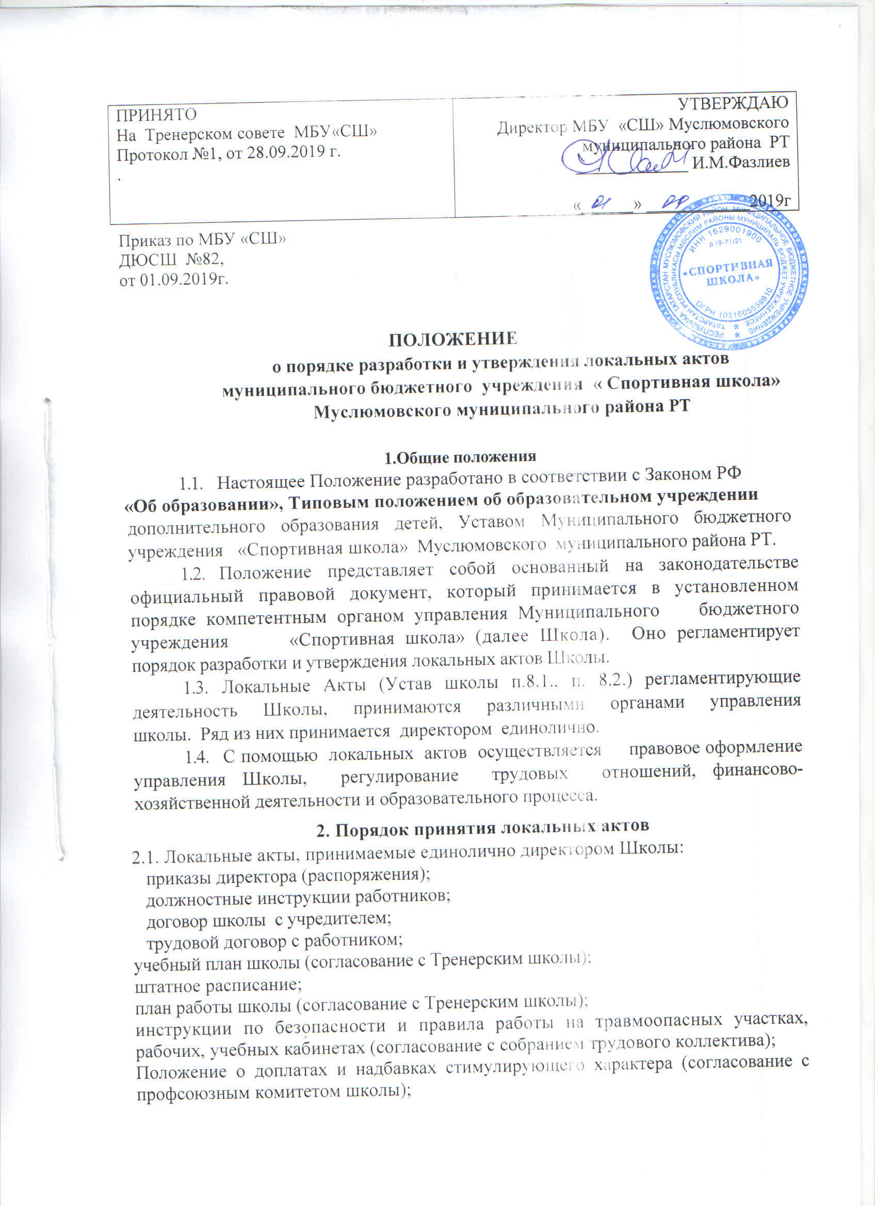

ПРИНЯТО  На Тренерском совете МБУ«СШ»  Протокол №1, от 28.09.2019 г.  . | УТВЕРЖДАЮ  Директор МБУ «СШ» Муслюмовского муниципального района РТ  _____________ И.М.Фазлиев  «______» ____________2019г

Приказ по МБУ «СШ»
№82,
от 01.09.2019г.

ПОЛОЖЕНИЕ
о порядке разработки и утверждения локальных актов муниципального бюджетного учреждения « Спортивная школа» Муслюмовского муниципального района РТ

1.Общие положения
1.1. Настоящее Положение разработано в соответствии с Законом РФ
«Об образовании», Типовым положением об образовательном учреждении
дополнительного образования детей, Уставом Муниципального бюджетного учреждения «Спортивная школа» Муслюмовского муниципального района РТ.
- Положение представляет собой основанный на законодательстве официальный правовой документ, который принимается в установленном порядке компетентным органом управления Муниципального бюджетного учреждения «Спортивная школа» (далее Школа). Оно регламентирует порядок разработки и утверждения локальных актов Школы.
- Локальные Акты (Устав школы п.8.1., п. 8.2.) регламентирующие деятельность Школы, принимаются различными органами управления школы. Ряд из них принимается директором единолично.
- С помощью локальных актов осуществляется правовое оформление управления Школы, регулирование трудовых отношений, финансово-хозяйственной деятельности и образовательного процесса.
2. Порядок принятия локальных актов
2.1. Локальные акты, принимаемые единолично директором Школы:
приказы директора (распоряжения);
должностные инструкции работников;
договор школы с учредителем;
трудовой договор с работником;
учебный план школы (согласование с Тренерским школы);
штатное расписание;
план работы школы (согласование с Тренерским школы);
инструкции по безопасности и правила работы на травмоопасных участках, рабочих, учебных кабинетах (согласование с собранием трудового коллектива);

Положение о доплатах и надбавках стимулирующего характера (согласование с профсоюзным комитетом школы);
Положение о премировании работников и порядке оказания материальной помощи
(согласование с профсоюзным комитетом школы);
договор школы с родителями.
2.2. Локальные акты, подлежащие согласованию с органами местного самоуправления:
годовой календарный график (согласование с Учредителем).
2.3. Локальные акты принятые на общем собрании Школы:
Положение о педсовете Школы (согласовывает утверждение директором Школы);
Устав Школы; Положение о порядке разработки и утверждения локальных актов.
2.4. Локальные акты, принимаемые органами самоуправления школы:
2.4.1.Совет школы:
Устав школы (разработка новой редакции, изменений и дополнений к нему);
программа развития школы;
образовательные программы, применяемые в Школе. Согласовывает утверждение директором локальных актов школы: Правила внутреннего распорядка обучающихся; Положение о родительском комитете; Положение о Тренерском совете школы;
2.4.2. Тренерский совет школы:
Положение о системе оценок, порядке и периодичности текущего контроля, текущей и промежуточной аттестации обучающихся; Положение о порядке приёма, перевода, отчисления обучающихся; Правила приема в школу обучающихся; Положение о внутришкольном контроле;
Положение о порядке проведения итоговой аттестации выпускников; Положение об организации замены уроков; Положение о ведении журнала учебных занятий;
2.5. Общее собрание трудового коллектива: коллективный договор; решение трудового коллектива об образовании комиссии по трудовым спорам;
правила внутреннего трудового распорядка;

3. Разработка локальных актов
3.1. Для разработки локального акта создается рабочая группа, в которую входят представители всех участников образовательного процесса. После того, как проект локального акта будет разработан рабочей группой, он поступает на обсуждение в орган управления школой, который уполномочен принимать данный локальный акт. По итогам обсуждения рабочая группа вносит в проект локального акта поправки, изменения, дополнения. Затем локальный акт рассматривается на Общем собрании Школы, Совете школы, Тренеским советом или общем собрании трудового коллектива.
После принятия локального акта он представляется на утверждение директору Школы. Приказ директора Школы об утверждении и введении в действие принятого локального акта доводится на собраниях и совещаниях до коллектива, а также вывешивается на специальном стенде.

4. Ознакомление с локальными актами
4.1 Работники школы знакомятся (под роспись) с локальными актами, принимаемыми единолично директором школы и локальными актами школы, согласованными с общим собранием трудового коллектива. Вновь принятые работники при приеме на работу знакомятся (под роспись) с Правилами внутреннего трудового распорядка,
должностными инструкциями, Уставом школы и иными локальными актами. Правила внутреннего распорядка, Устав школы, Правила обучающихся и некоторые локальные акты, регулирующие взаимоотношения преподавателей, обучающихся и их родителей (законных представителей) вывешиваются для ознакомления в фойе школы. Вновь прибывшие в школу обучающиеся и их родители (законные представители) знакомятся с Уставом школы индивидуально.
4.2. Родители и обучающиеся могут более детально ознакомиться с копиями Устава и локальных актов у директора школы.
5. Настоящее Положение вступает в силу с момента его утверждения и прекращает действие с принятием нового Положения

